通信系统建模与仿真探究分2：DigSig-探索身边的NB-IoT

学院： 信息与通信工程学院
专业： 通信工程
姓名： 苏世鼎
班级： 2022211113
学号： 2022210474

2025年 5月 19日

目录
一、实验要求 2
二、找到的NB-IoT信号 2
三、NB-IoT（OFDM）下行同步 3
四、NB-IoT的广播信道NPBCH 5
五、总结 7

实验要求
- 使用RTL找到一个NB-IoT信号，结合网络检索、资料查询等，分析得到这个NB-IoT信号的频点、中心频率；
- 自行学习NB-IoT（OFDM）下行同步机制，使用Matlab脚本或Simulink编写代码，实现NB-IoT下行信号同步，画出相关峰图。检测你所接收到NB-IoT信号的小区编号PCID是多少？
- 尝试解析NB-IoT的广播信道NPBCH，画出NPBCH原始星座图、信道补偿之后的星座图，并给出你所解码出来的帧号SFN高4位。

二、找到的NB-IoT信号
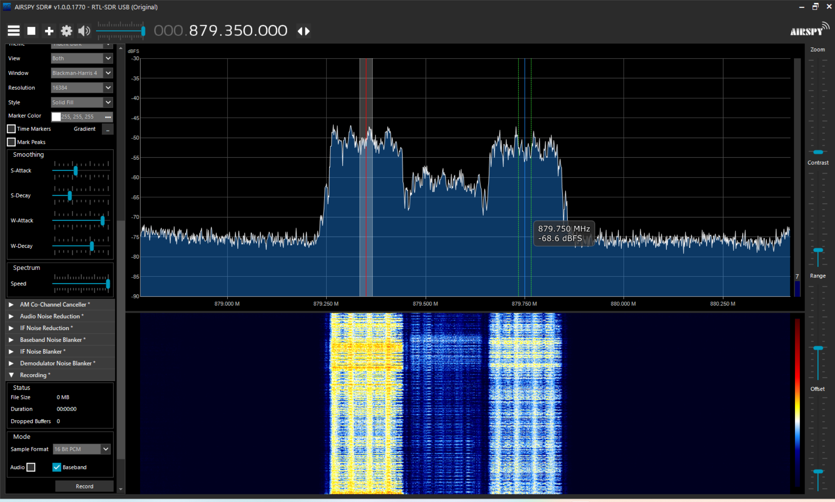
- 功率谱图

(2) 分析：之前测量的接收机的频偏为55ppm，而接收到的带宽接近180kHz，疑似NB-IoT信号的中心频率为879.35MHz，除去频偏影响后得到中心频率应为879.4MHz，经查阅资料，该频率确实用于NB-IoT信号，位于B5频段，下行EARFCN频点为2504。确认找到的信号为NB-IoT信号。

三、NB-IoT（OFDM）下行同步
(1)理论
NB-IoT下行同步是终端（UE）接入网络的首要步骤，旨在实现与小区的时间和频率同步，此过程主要依赖窄带主同步信号 (NPSS) 和窄带辅同步信号 (NSSS)。
NPSS用于UE初步小区搜索，实现符号定时同步，确定PCID（物理小区标识）的最低3位，并辅助初始频率偏移校正；它是一条长度为11的ZC序列，在每10ms无线帧的子帧5末尾OFDM符号上传输，占据中间11个子载波。
NSSS则用于UE确定完整的PCID，并进一步精确帧同步；它也是ZC序列，与PCID相关，在每10ms无线帧的子帧9末尾OFDM符号上传输，其传输周期为20ms，序列变化帮助UE确定20ms定时和完整PCID。同步过程首先进行NPSS检测，UE通过与本地NPSS副本相关运算，找到相关峰，实现符号定时和初频偏估计，确定PCID模3值；成功检测NPSS后，UE在特定时间窗口搜索NSSS，通过相关运算确定完整PCID和10ms无线帧边界。

(2)仿真结果
①提供的示例信号
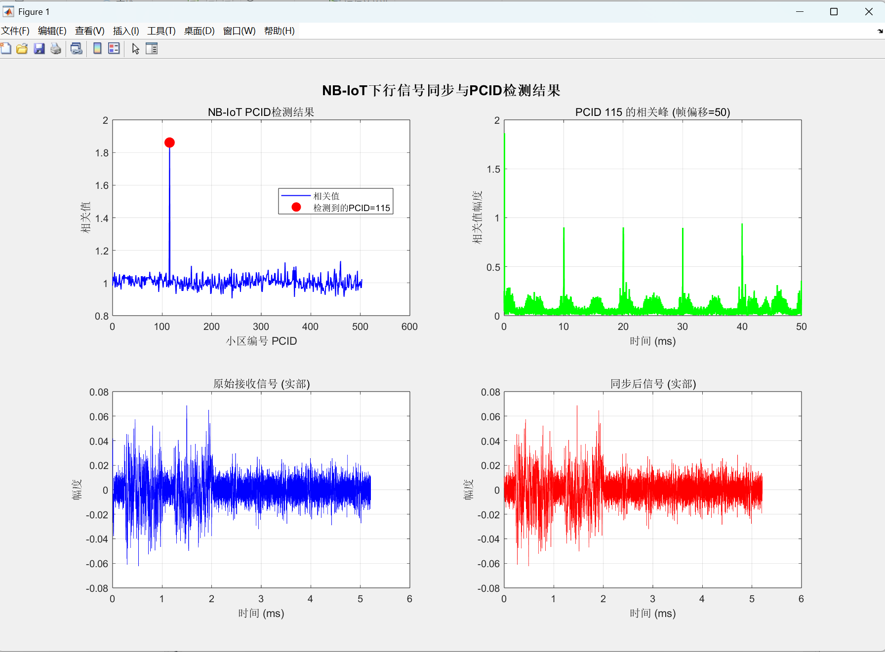

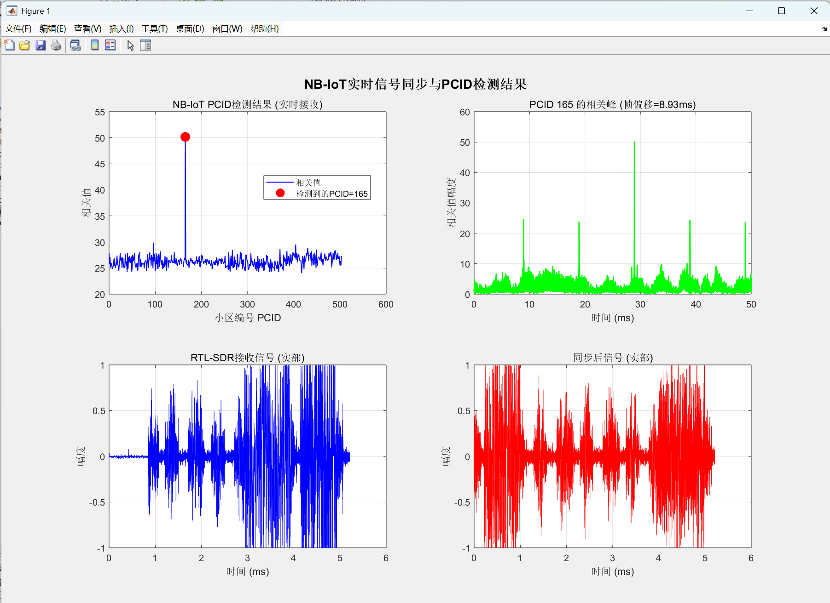
②实际使用rtl-sdr接收机接收的信号

分析：如图，得到了相关峰图和小区编号PCID，相关峰的间隔是10ms，示例信号的PCID是115，接收信号的PCID是165。且相关值明显突出于其他PCID的相关值。比较符合理论。

四、NB-IoT的广播信道NPBCH
(1)理论
NPBCH（窄带物理广播信道）承载小区核心系统信息，即MIB-NB（NB-IoT主信息块），对UE接入和通信至关重要。MIB-NB携带核心参数，如系统帧号 (SFN) 高位、系统带宽/操作模式信息、获取SIB-NB的调度信息、小区禁止接入信息和寻呼相关参数。其传输特性方面，通常以640ms为周期重复传输，以提高解码可靠性；消息比特经信道编码、速率匹配、加扰后进行QPSK调制，并固定映射到每无线帧的子帧0所有OFDM符号的全部12个子载波。
NPBCH的处理流程始于UE完成下行同步后确定NPBCH位置；随后，UE在子帧0尝试解码NPBCH，通过CRC校验确认；接着利用同步信号的信道估计结果或盲估计，对QPSK符号进行信道补偿；成功解码后，UE提取MIB-NB参数，准备后续操作。NPBCH的可靠接收对UE能否成功驻留小区至关重要，其传输机制（如重复传输）体现了NB-IoT低功耗广覆盖的设计需求。

- 仿真结果

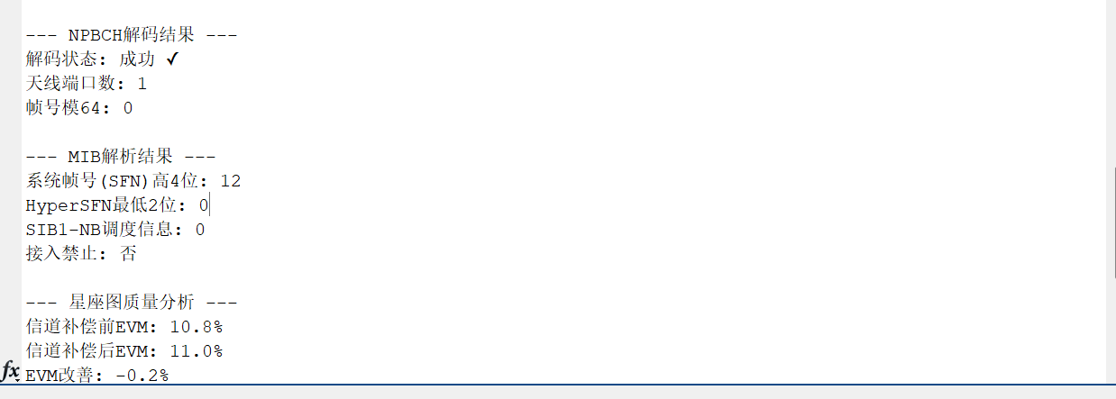
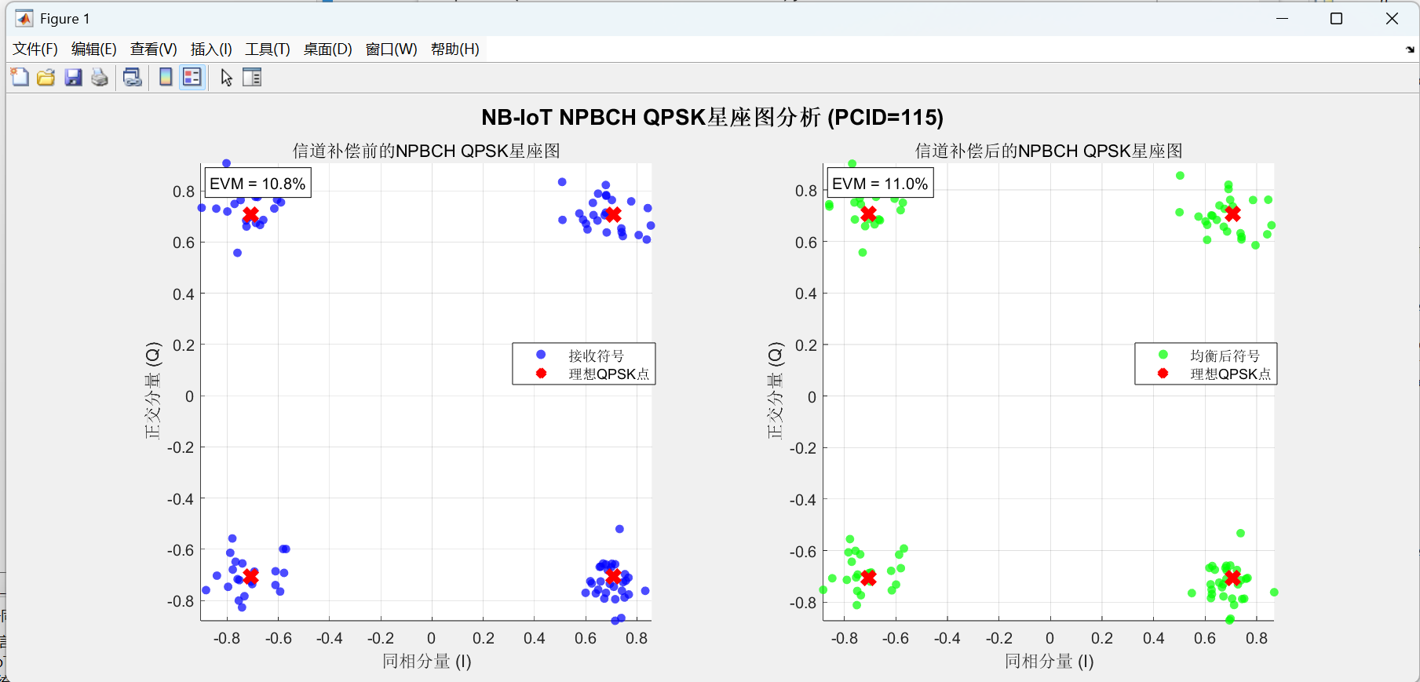
①提供的示例信号

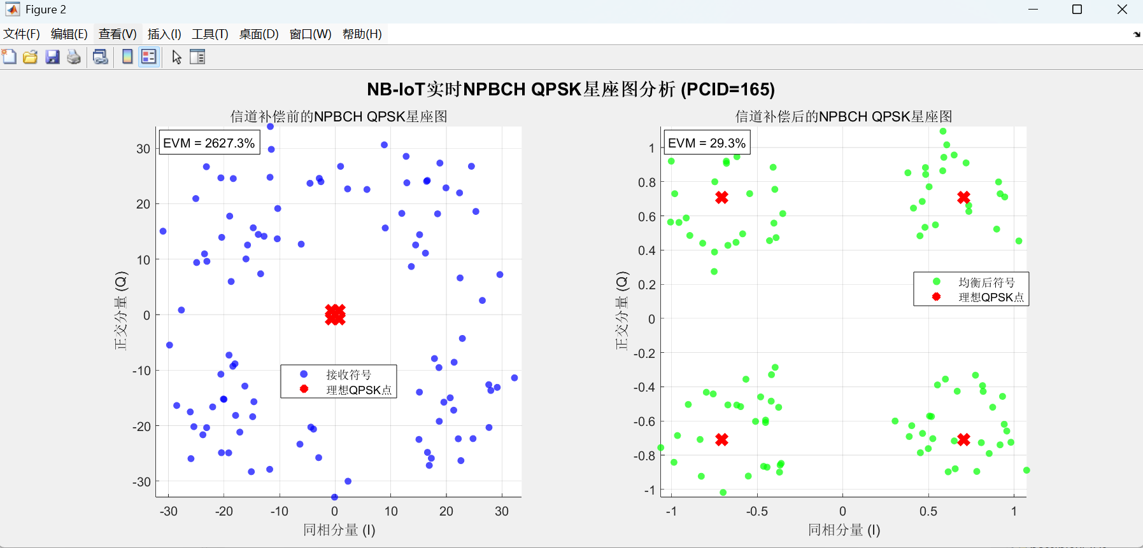
②实际使用rtl-sdr接收机接收的信号
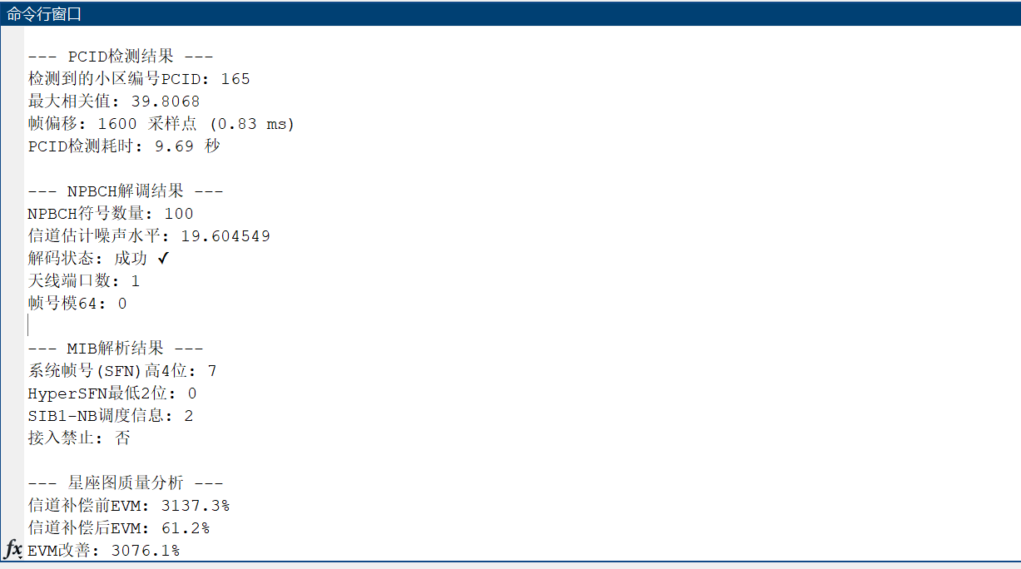

分析：如图，信道补偿后得到了较为清晰的QPSK的标准星座图。示例信号的系统帧号(SFN)高4位为12，实际接收信号的系统帧号(SFN)高4位为7

五、代码（具体见文件）
(1) rtlsdr_setup.m
用于初始化和配置RTL-SDR接收机，以便捕获NB-IoT信号。它负责设置关键参数，如中心频率、采样率、频率校正因子、增益模式和增益大小，以及每帧采样数和输出数据类型。

(2) nbiot_sync_and_pcid_detection.m
用于处理老师提供的NB-IoT信号数据（来自.mat文件）。主要功能是实现NB-IoT下行信号的同步，并通过遍历所有可能的NB-IoT小区ID（0-503）来检测信号所属的小区物理ID（PCID）。脚本会计算每个PCID对应的相关性，并找出相关值最大的PCID作为检测结果。最后，它会绘制PCID检测结果的相关峰图、原始信号和同步后信号的时域波形，并保存检测结果。

(3) nbiot_npbch_analysis.m
用于对NB-IoT的NPBCH进行分析和解码。它首先加载先前同步步骤中得到的结果（包括同步后的信号和检测到的PCID）。然后，脚本执行OFDM解调，提取NPBCH资源粒子，进行信道估计，并对NPBCH符号进行信道补偿。它会绘制信道补偿前后的QPSK星座图，并计算误差向量幅度（EVM）。最后，脚本尝试解码NPBCH以获取主信息块（MIB），并从中解析出系统帧号（SFN）的高4位等信息。此脚本主要针对固定（预加载）信号进行处理。

(4) nbiot_realtime_npbch_demod.m
基于对老师提供的信号的解调逻辑，实现了一个完整的对NB-IoT接收信号的处理。首先调用 rtlsdr_setup.m 初始化RTL-SDR接收机，然后实时捕获一段指定时长的NB-IoT信号。接着，对接收到的实时信号进行PCID检测和精确同步。同步完成后，脚本对NPBCH进行解调，包括OFDM解调、资源提取、信道估计和补偿，并绘制补偿前后的QPSK星座图。最后，尝试解码NPBCH以获取MIB信息，并解析出SFN高4位等关键参数。所有处理结果，包括检测到的PCID、SFN、星座图质量（EVM）等，都会被记录和显示，并保存到.mat文件中。

六、问题分析
1.使用lte tools的函数进行NPBCH下行解调时，多次尝试使用lteOFDMDemodulate函数进行解调，但是总是失败，提示CRC验证错误，也得不到QPSK形式的星座图，后来换用lteSCFDMADemodulate函数才得到了正确的星座图和SFN。这看起来并不符合理论，因为NPBCH下行链路使用的是OFDMA，搜索相关资料文档后，猜想原因可能是因为lteSCFDMADemodulate 对 12 子载波资源自适应地执行 FFT、子载波半移（half-subcarrier shift）和相位校正等操作，而标准的 lteOFDMDemodulate 则仅适用于常规 LTE 下行宽带（多资源块）且不支持 NB-IoT 狭窄带（12 子载波）配置，导致 FFT 点数、CP 位置、子载波提取范围均不匹配，从而星座杂乱、CRC 失败

2.频率选择问题。最开始选择的是959.8MHz，但是完全得不到应得的qpsk星座图，后续选择了879.4MHz，得到了清晰可辨认的qpsk星座图。可能是因为959.8MHz并非用于NB-IoT信号，也有可能位于960MHz的频带边缘位置，受到带外信号的影响较大

3.由于多径衰落和室内接收信号时受到穿透损耗、多台电脑的干扰等因素导致的质量问题，实际接收的时候多次实验可能得到不同的结果，必须进一步加大试验次数

七、总结
本实验探究了NB-IoT信号的下行同步和解调。通过使用RTL-SDR接收设备，成功捕捉并分析了实际环境中的NB-IoT信号，确定了其中心频率和频点。在理论学习的基础上，利用Matlab实现了NB-IoT下行同步算法，通过NPSS和NSSS的检测，得到了接收信号的相关峰图，并成功检测出小区编号PCID。此外，实验还尝试了解析NB-IoT的广播信道NPBCH，观察了原始星座图和经过信道补偿后的星座图，并解码出了部分系统帧号信息。本次实验加深了对NB-IoT物理层关键技术和信令流程的理解，锻炼了信号处理和仿真分析能力。但也注意到实际信号受噪声和干扰影响较大，信道补偿对于正确解码至关重要。

